项目管理信息系统
用户手册

V6.0

上海翊湛信息科技有限公司
2018.3.29

目录

1 产品概述 3
2 项目申报流程 3
3 角色功能权限 3
3.1 普通老师及专家角色 3
3.2 审查管理员角色 9
3.3 分管领导角色 12
3.4 超级管理员角色 12

产品概述
项目管理信息系统是一款基于互联网+高校项目申报管理的软件产品，该产品包括项目申报，项目初审， 正式评审计划 ，网络评审，会议评审，项目执行明细，项目执行监管查询，项目归档，项目成果总结，项目验收结题，项目汇报，标准化基本信息（院系组织部门，专家库，评审指标，项目类型） ，系统管理（用户管理，角色管理，权限管理）等功能。

项目申报流程
项目申报 –> 项目初审 -> 正式评审计划 -> 网络评审(评论和打分) -> 会议评审(评论和打分) -> 项目执行单费用明细 -> 项目归档 -> 成果总结 -> 项目验收 -> 项目汇报

角色功能权限

普通老师及专家角色
1.项目库->项目申报
2.评审管理-> 网络评审，会议评审
3.项目执行->项目执行单
4.项目验收-> 项目归档
5.项目成果-> 成果总结

项目库->项目申报
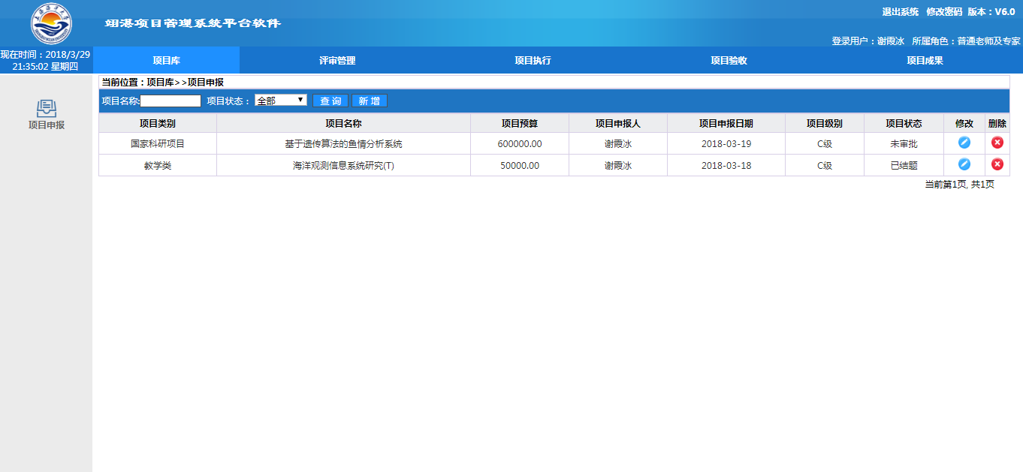

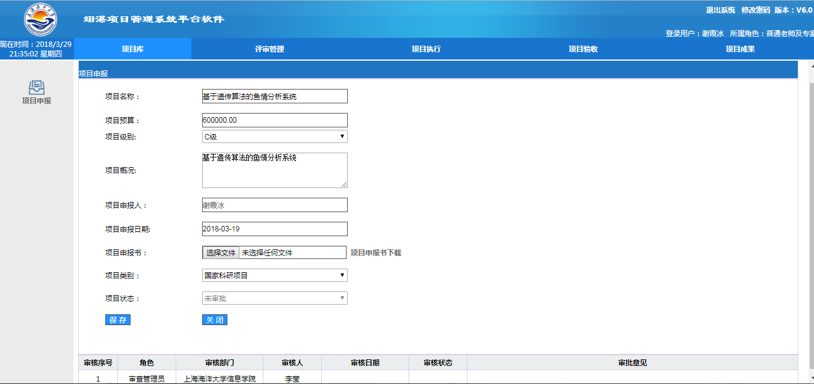

评审管理-> 网络评审
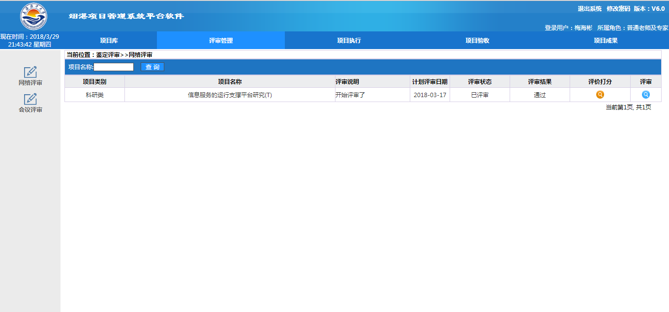

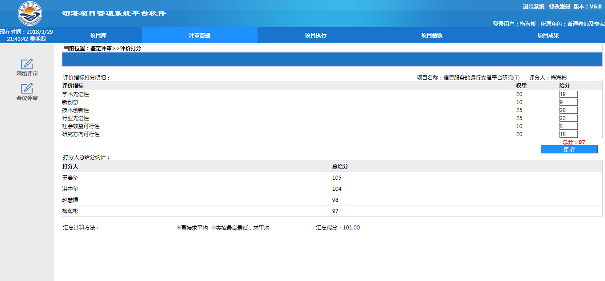

评审管理-> 网络评审，会议评审
（功能类似上面界面）

项目执行->项目执行单
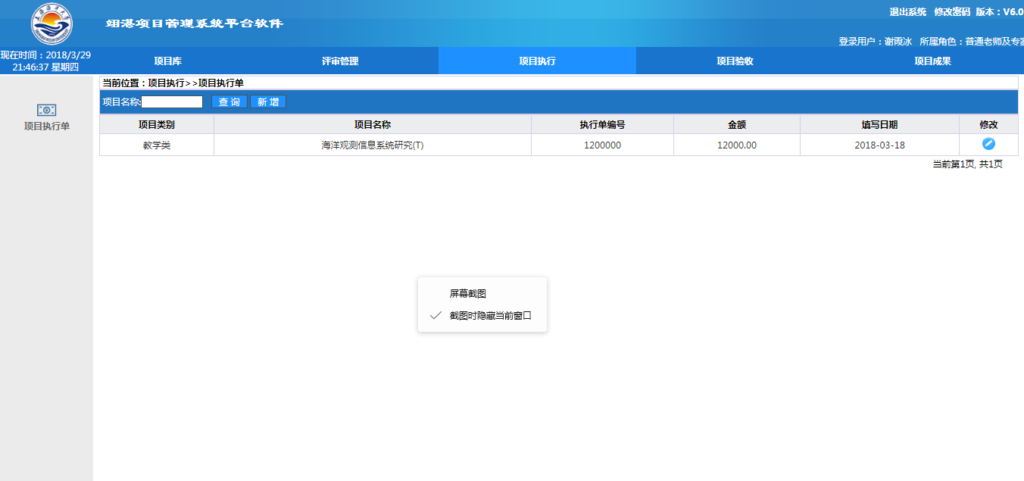

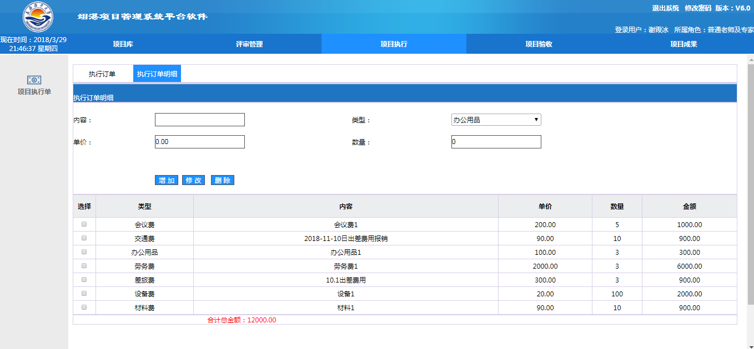

项目验收-> 项目归档
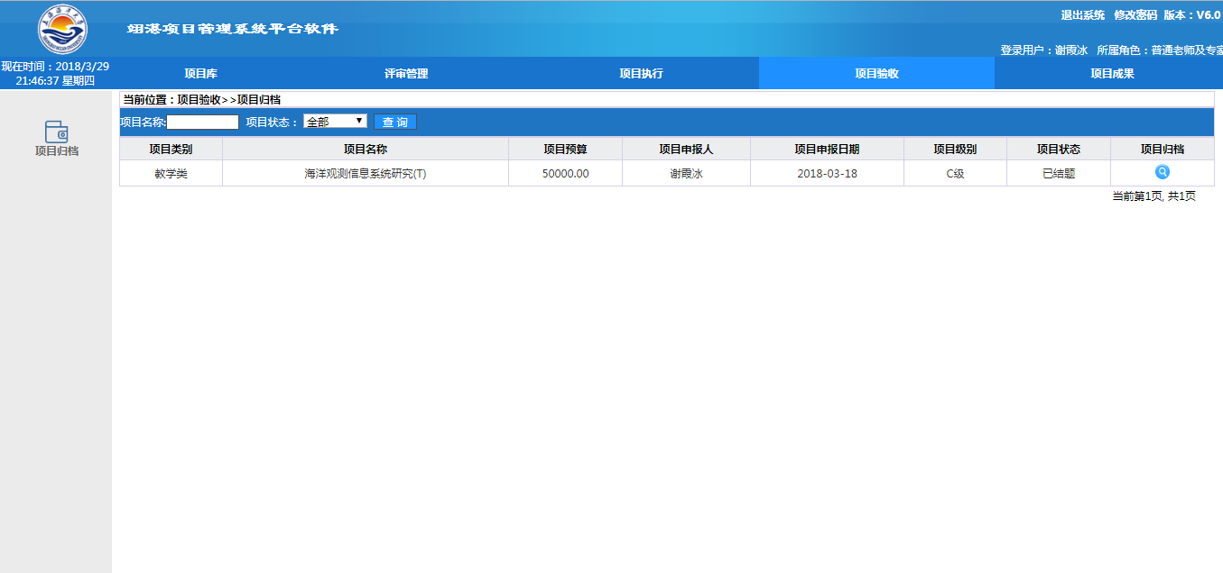

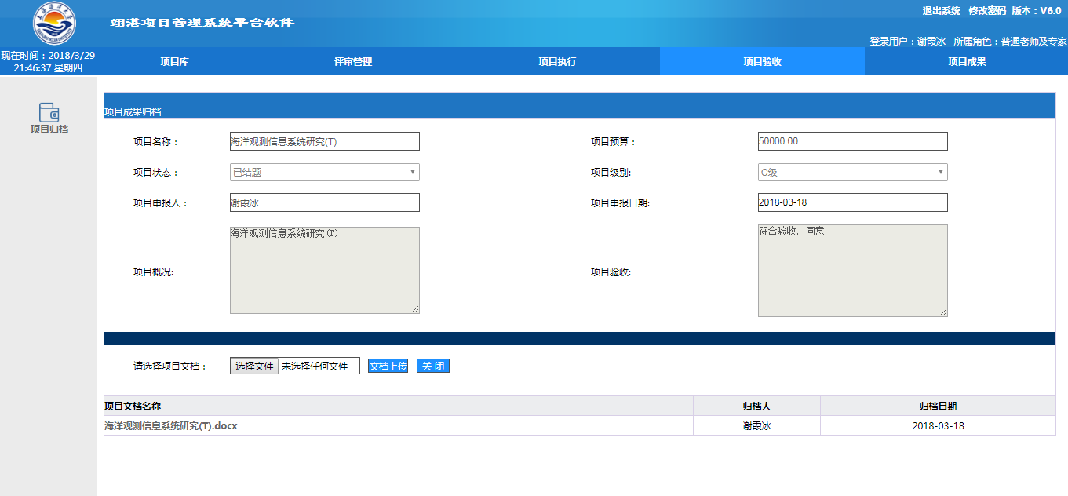
项目成果-> 成果总结
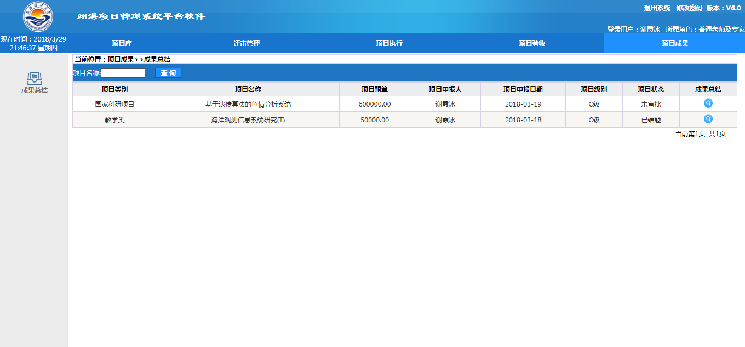

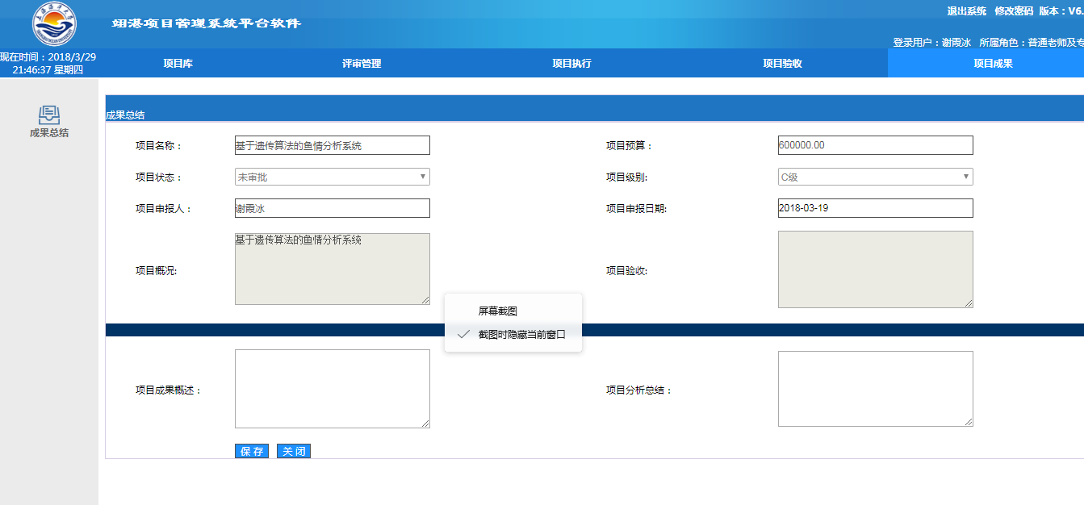

审查管理员角色
1.项目库->项目审批，项目查询
2.评审管理-> 评审计划，评审查询
3.项目执行->项目执行查询
4.项目验收-> 项目验收确认
5.项目成果-> 项目汇报

项目库->项目审批
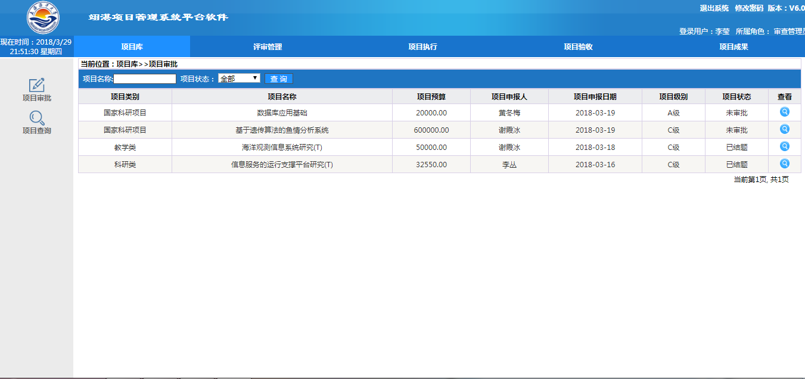

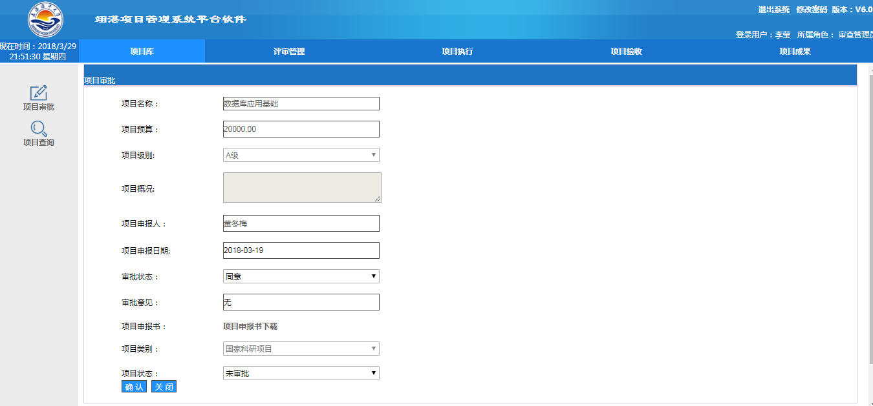

评审管理-> 评审计划
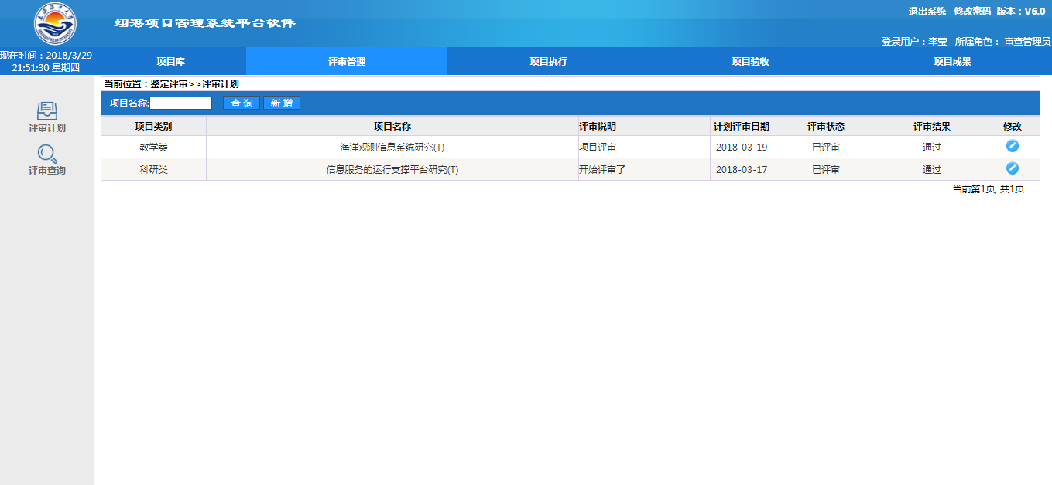

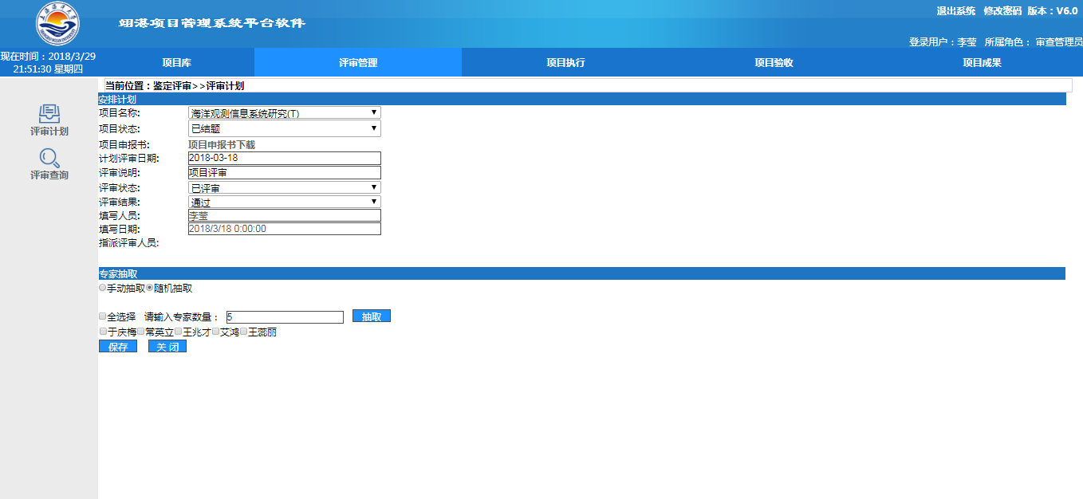
项目执行->项目执行查询
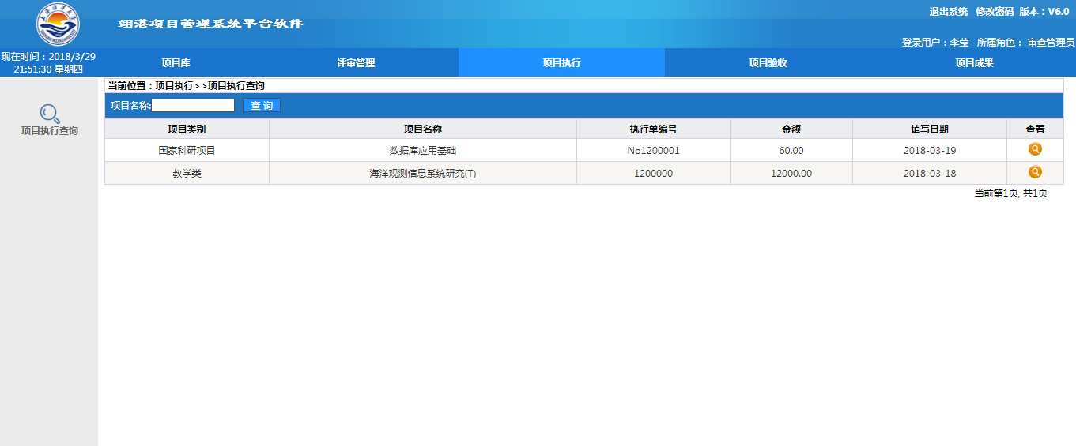
项目验收-> 项目验收确认
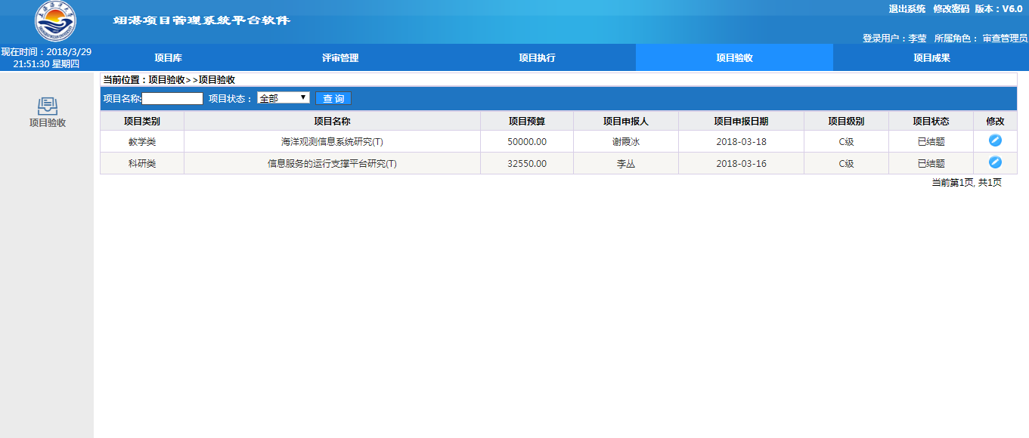

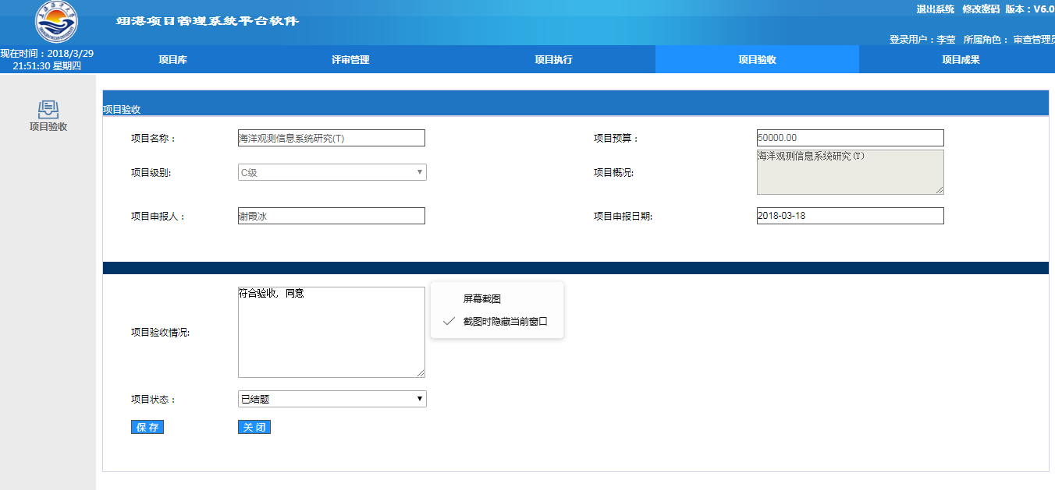

项目成果-> 项目汇报
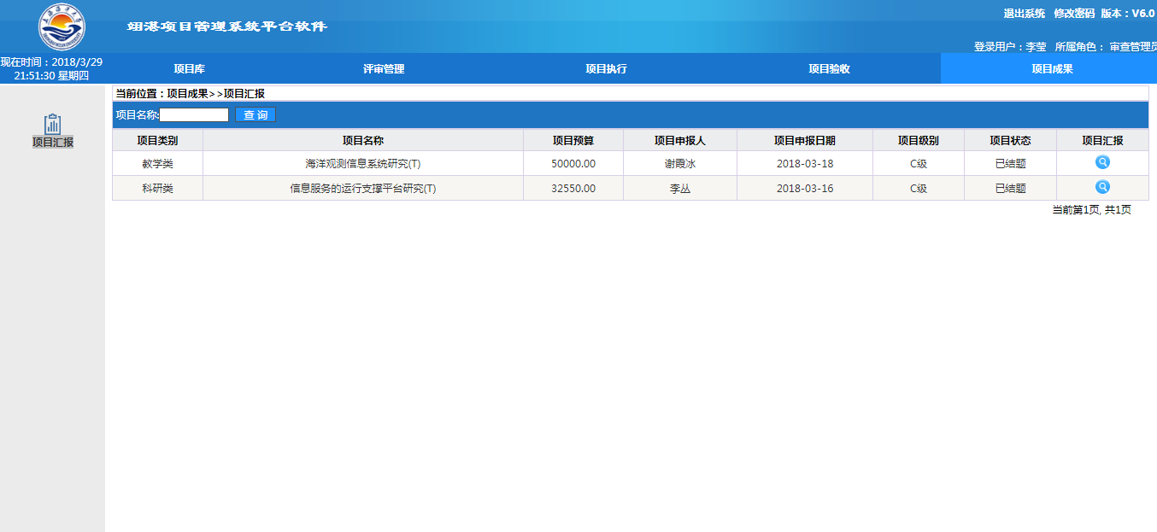
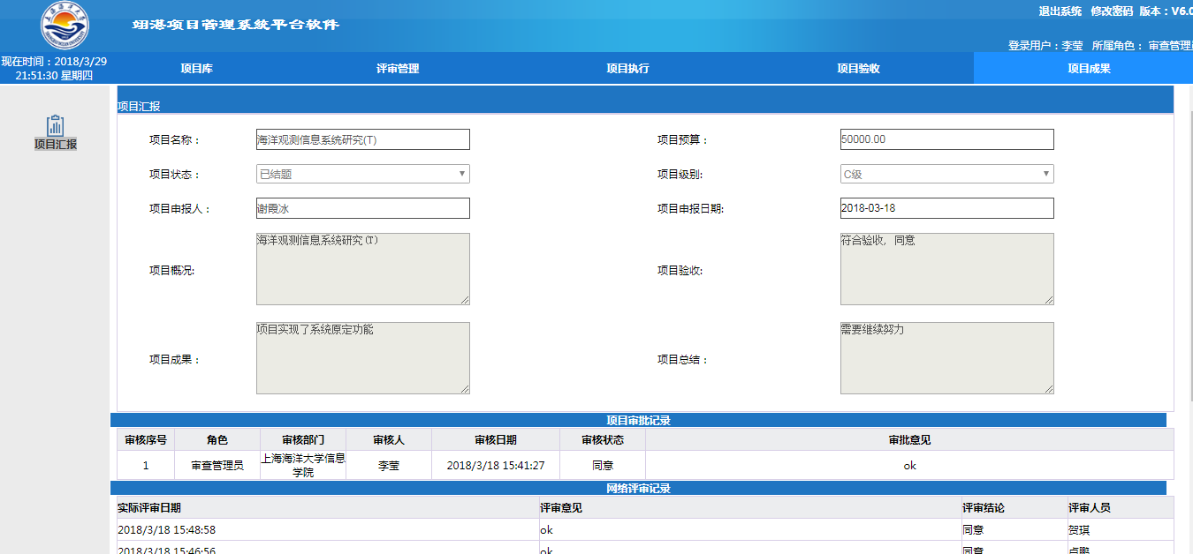

分管领导角色
1.项目库->项目申报 ，项目查询
2.评审管理-> 网络评审，会议评审
3.项目执行->项目执行单，项目执行查询
4.项目验收-> 项目归档
5.项目成果-> 成果总结，项目汇报

(增加了监督查询功能，其他功能界面类同普通老师及专家角色 )

超级管理员角色
1.项目库->项目申报 ，项目审批，项目查询
2.评审管理->评审计划，网络评审，会议评审 ，评审查询
3.项目执行->项目执行单，项目执行查询
4.项目验收-> 项目验收确认，项目归档
5.项目成果-> 成果总结，项目汇报
6.标准化信息库->组织部门，专家库，项目类别，评审指标
7.系统管理-> 用户管理，角色管理，权限管理

(增加了标准化信息库，系统管理相关菜单，监督查询功能，其他功能界面类同普通老师及专家角色 )

